Доклад
начальника отдела по работе с задолженностью УФНС России по Омской области
Губер Е.В. на публичных обсуждениях 26.08.2021

на тему: «Принимаемые налоговыми органами меры для взыскания и урегулирования задолженности по уплате налогов, сборов, страховых взносов».

Добрый день уважаемые слушатели!
Как уже сказано предыдущим докладчиком задолженность организаций участников национальных проектов на 01.08.2021 составила 250 млн. рублей и в сравнении с аналогичным периодом прошлого года выросла на 16,8 % или 36 млн. рублей. При этом задолженность в целом по области выросла на 5,2%. Доля задолженности участников национальных проектов в общей сумме задолженности по региону составляет 1 %.
Основную долю задолженности составляют страховые взносы, налог на добавленную стоимость, налог на прибыль.
Задолженность, начисленная участникам национальных проектов по результатам мероприятий налогового контроля составляет 20 млн. рублей, оспаривается налогоплательщиком в судебном порядке.
Обязанность самостоятельной уплаты налога в срок, установленный законодательством о налогах и сборах установлена ст. 45 Налогового Кодекса и является основным способом уплаты налогов.

СЛАЙД № 1 «Динамика поступлений»:
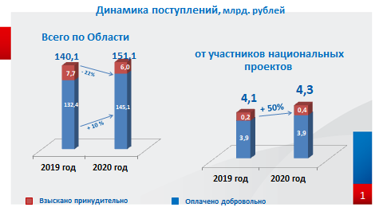

В 2020 году поступления в результате добровольной оплаты составили 145 млрд. рублей или 96,0% от общей суммы мобилизованных налогов в бюджет, и в сравнении с 2019 годом наблюдается увеличение на 10%, что говорит о повышении исполнительской дисциплины налогоплательщиков.
Анализ динамики поступлений от налогоплательщиков – исполнителей национальных проектов говорит об обратном – рост поступлений в бюджет на 200 млн. рублей исключительно за счет мер принудительного взыскания.
К сожалению, не все налогоплательщики исполняют свою обязанность по своевременной уплате начисленных платежей. В результате чего им приходится сталкиваться с рядом негативных последствий.

СЛАЙД № 2 «Начисление пени»:

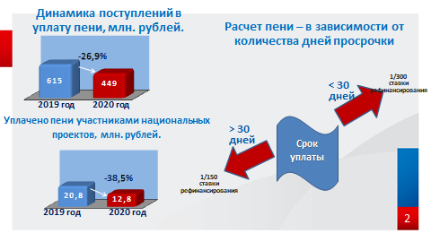

Так, на неуплаченную в срок сумму налога ежедневно в соответствии со статьей 75 НК РФ начисляются пени. Размер дополнительных расходов напрямую зависит от того, насколько была задержана оплата.
Соответственно, чем дольше гражданин или организация не платит, тем больше в конечном итоге придется заплатить в бюджет.
Так, налогоплательщиками, участниками национальных проектов в 20 году дополнительно уплачено в бюджет 12,8 млн. руб. пени, следует отметить что это менее суммы 2019 года на 38%, но тем не менее остается довольно высокой.

СЛАЙД № 3 «Образец платежного поручения»:
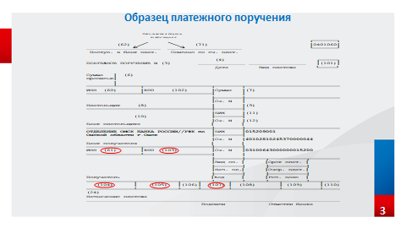
При перечислении денежных средств в бюджетную систему налогоплательщиками нередко допускаются случаи ошибочного заполнения платежных поручений. Это приводит к несвоевременному зачислению налогов в бюджет, а также отражается на актуальности состояния расчетов с бюджетом, что в свою очередь может повлиять на своевременность предоставления мер государственной поддержки (субсидий и льготных кредитов).
Чаще всего налогоплательщиками неверно указывается реквизит 104 – КБК, в реквизит 105 – ОКТМО, 107 – налоговый период, а также 61 и 103 (ИНН и КПП получателя).
СЛАЙД № 4 «Динамика уточнения платежных документов участников национальных проектов »:

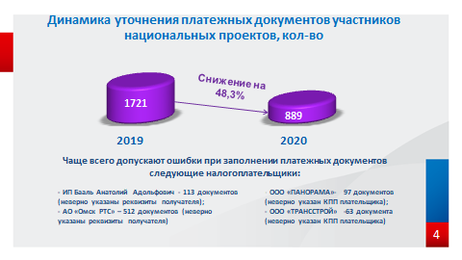

При обнаружении налогоплательщиком ошибки в оформлении платежного документа он может подать заявление в налоговый орган с просьбой уточнить основание, тип и принадлежность платежа, налоговый период, статус плательщика и счет Федерального казначейства.
Также, уточнению подлежат платежи, по которым не прошло более трех лет со дня их перечисления в бюджет, и в случае, если уточнение платежа не повлечет за собой возникновения недоимки.
Налогоплательщиками, участниками национальных проектов так же допускаются ошибки при заполнении платежных документов и наиболее частые – наименование реквизитов получателя. Хочется отметить что в 2020 году они значительно снизились.

Слайд №5 Реквизиты получателей платежей
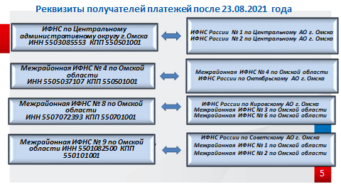

Необходимо обратить ваше внимание на прошедшую реорганизацию налоговых органов, в результате которой изменены реквизиты получателя платежа 61 и 103 поле. В налоговых органах Омской области осталось 4 учётные инспекции , их реквизиты приведены на слайде.

К налогоплательщикам, не исполнившим обязанность по своевременной уплате налогов, налоговые органы вынуждены принимать меры принудительного взыскания.
Меры взыскания предусмотрены Налоговым кодексом РФ.
СЛАЙД № 6 «Взыскание задолженности с юридических лиц и Индивидуальных предпринимателей»
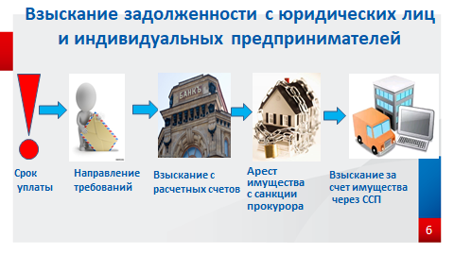
Процедура взыскания налоговой задолженности начинается после наступления срока уплаты соответствующего налога. В первую очередь налоговый орган направляет должнику требование об уплате, которое представляет собой извещение об обязанности уплатить в установленный срок неуплаченную сумму.
В случае, если должник оставляет требование без исполнения, то налоговый орган вынужден приступить к взысканию задолженности с расчетных счетов в кредитных организациях. Главным негативным моментом в данном случае является ограничение при использовании расчетного счета, так как по нему приостанавливаются расходные операции. При этом необходимо отметить, что приостанавливаются операции по счетам только в пределах указанной суммы задолженности, что не парализует расчетную деятельность в целом.
Если же взыскание с расчетного счета оказалось безрезультатным, у налогового органа возникает обязанность по взысканию задолженности за счет имущества налогоплательщика. В первую очередь с санкции прокурора накладывается арест на имущество и если в результате оплата задолженности не поступает, то арестованное имущество передаётся в залог налоговому органу и реализуется службой судебных приставов. При этом налогоплательщик несет дополнительные расходы в виде уплаты исполнительского сбора в пользу службы судебных приставов, который составляет 7% от взыскиваемой суммы.
Слайд № 8 «Принятые меры по взысканию задолженности с участников национальных проектов»
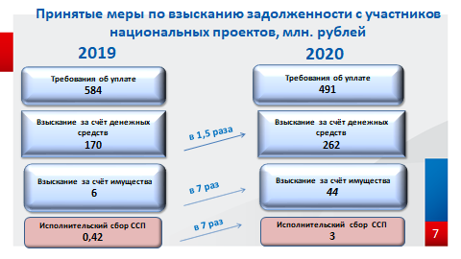

В 2020 году несмотря на снижение суммы требований направленных участникам национальных проектов, значительно увеличились принятые меры по взысканию за счет денежных средств - в 1,5 раза, за счет имущества в 7 раз, и как следствие понесли дополнительные расходы по оплате исполнительского сбора судебных приставов, который составил 3 млн. рублей.

К сожалению, налогоплательщики, с целью ухода от уплаты налогов используют различные схемы сокрытия денежных средств и имущества от взыскания, которые находят свое отражение в Уголовном кодексе.
Информационные ресурсы налоговых органов сами «сигнализируют» инспектору о наличии признаков применения схем, для проведения дальнейшего анализа расчетных счетов должника и его контрагентов, а так же внешних источников.
Работа по взысканию задолженности является одним из приоритетных направлений службы, рост поступлений говорит об эффективном использовании налоговыми органами инструмента взыскания.
Учитывая все негативные последствия принудительного взыскания, исполнять свою обязанность по уплате налогов своевременно – выгодно. Налоги – это цена, которую мы платим за возможность жить в цивилизованном обществе.

